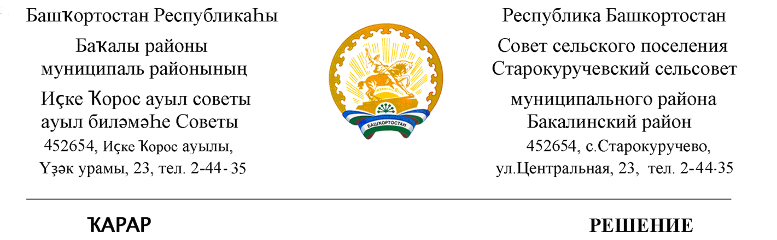

24 март 2021 й. № 11 24 марта 2021 г.

О созыве очередного заседания Совета сельского поселения
Старокуручевский сельсовет муниципального района
Бакалинский район Республики Башкортостан

Совет сельского поселения Старокуручевский сельсовет муниципального района Бакалинский район Республики Башкортостан
РЕШИЛ:
1. Включить в повестку дня заседания Совета сельского поселения Старокуручевский сельсовет муниципального района Бакалинский район Республики Башкортостан следующий вопрос:
- ПРОЕКТ «О внесении изменений в решение об утверждении Положения о проведении аттестации муниципальных служащих сельского поселения Новоурсаевский сельсовет муниципального района Бакалинский район Республики Башкортостан от 13 августа 2009 года № 37»
- О передаче имущества сельского поселения Старокуручевский сельсовет муниципального района Бакалинский район Республики Башкортостан.

Председатель Совета сельского поселения
Старокуручевский сельсовет муниципального района
Бакалинский район Республики Башкортостан И.М. Маннапов

